الجمهورية الجزائرية الديمقراطية الشعبية
وزارة التربية الوطنية الشعبة : تقني رياضي
مديرية التربية لولاية معســـكر المستوى ،الثالثة
ثانوية محمد البو حميدي الولهاصي -المحمدية المدة : 04ساعات
التاريخ :23/12/2009 الاستاذ عـــتو حسين
الاختبار الاول في مادة الفيزياء والكيمياء

التمرين الأول ( .
تتأكسد شوارد اليود بواسطة الماء الأكسيجيني في وسط حمضي ( ) وفق التفاعل ذي المعادلة :
نحقق 3 تجارب في أحجام متساوية حسب شروط كل تجربة كما يوضحه الجدول التالي :
رقم التجربة | 1 | 2 | 3
كمية المادة الابتدائية من (mmol ) | n₀ | n₀ | n₀
كمية المادة الابتدائية من (mmol ) | 40 | 80 | 80
كمية المادة الابتدائية من | بزيادة | بزيادة | بزيادة
درجة حرارة الوسط التفاعلي | 20°C | 40°C | 20°C

بعد متابعة تطور تشكل عدد مولات ثنائي اليود في التجارب الثلاث تحصلنا على
المنحنيات الثلاثة ( a ) ، ( b ) و ( c ) .
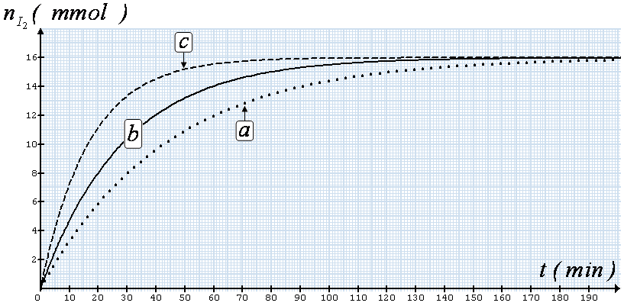

1 - هل شوارد تلعب دور وسيط أم متفاعل في التجارب الثلاث ؟ علل .
2 - حدّد مع التعليل المتفاعل المحِد ، ثم استنتج كمية المادة n₀ .
3 - انطلاقا من البيان، عيّن السرعة المتوسطة لتشكل ثنائي اليود بـ .
بين اللحظة وَ اللحظة بالنسبة للتجربة ( b ) .
4 - أنسب رقم التجربة 1 , 2 , 3 لكل منحنى a ، b ، c مع التعليل .

التمرين 1
نريد معرفة سلوك وشيعة ذاتيتها L و مقاومتها الداخلية r ، لذا نشكل دارة كهربائية تتكون من الوشيعة على التسلسل مع مولد قوته المحركة الكهربائية ثابتة E= 1 2V و ناقل أومي مقاومته R = 12Ω و قاطعة K .
1 – ارسم مخطط الدارة الكهربائية و بيّن عليه الجهة الاصطلاحية للتيار و الأسهم الممثلة للتوترات الكهربائية بين
طرفي كل ثنائي قطب : E , U_{R} , U_{L} .
2 – نغلق القاطعة K عند اللحظة t = 0 :
أ / أوجد المعادلة التفاضلية التي تعطي التوتر U_{R} بين طرفي الناقل الأومي .
ب / بيّن أن المعادلة التفاضلية الناتجة تقبل العبارة : U_{R}(t) = A ( 1 – e – ^{t / B} ) حلاً لها ما هو المدلول
الفيزيائي للثابتين A و B ؟
جـ / نريد مشاهدة التوتر U_{R} بين طرفي الناقل الأومي باستعمال راسم اهتزاز مهبطي ذو ذاكرة ، بيّن على
المخطط السابق كيفية ربطه لتحقيق ذلك ؟
3 – بالاعتماد على المنحنى المشاهد على شاشة راسم الاهتزاز و المعطى على الشكل – 2 –
استنتج : أ / قيمتي الثابتين A و B .
ب / المقاومة الداخلية للوشيعة r و ذاتيتها L .
4 – اكتب عبارة الطاقة المغناطسية المخزنة في الوشيعة بدلالة الزمن t ، استنتج قيمتها عند اللحظة t = 14s .

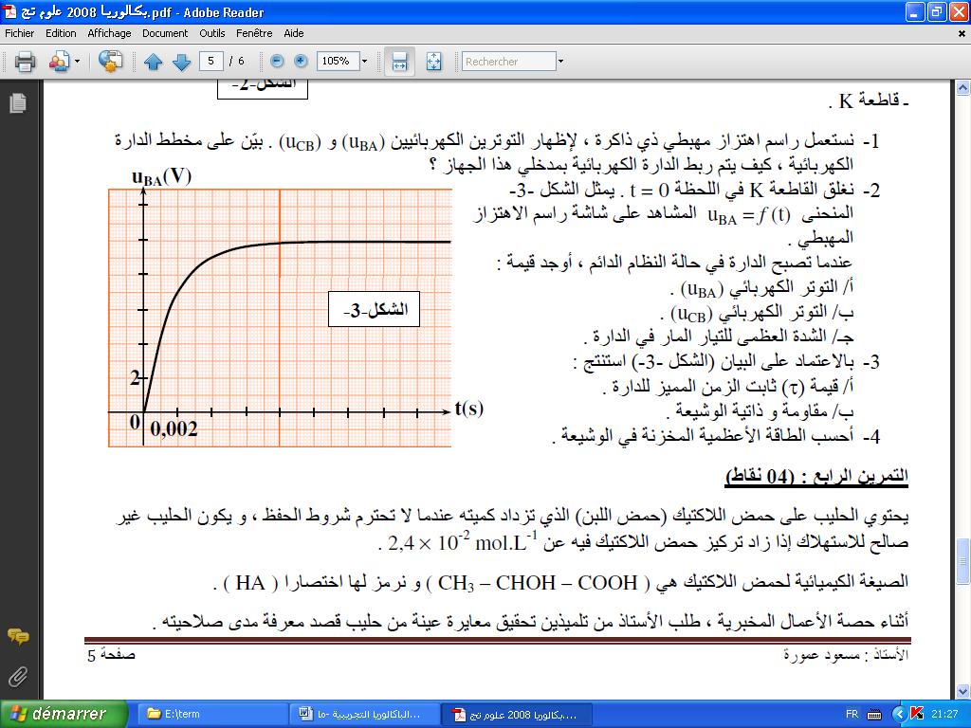
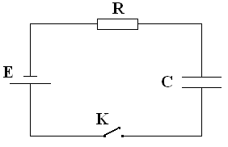
الشكل – 2 -

2

التمرين الثالث: ) 3.5ن )
بواسطة مولد ( E ) ، قاطعة K ، مكثفة C وناقل أومي R ، نشكل
التركيب التالي :
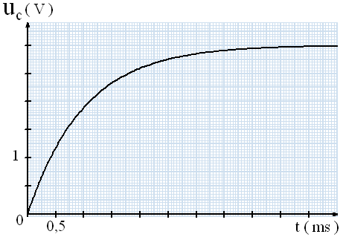
عند اللحظة نغلق القاطعة K .
أعطت الدراسة التجريبية البيان المجاور :
1 – ما هي الظاهرة التي يُظهرها البيان ؟
2 - كيف يُدعى الجداء R.C ، ثم عين بيانياً
وبدون حساب قيمة RC.
3 – إذا كانت R = 40 Ω ، أحسب قيمة C .
4 - أكتب المعادلة التفاضلية المحققة من طرف
شحنة المكثفة .
5 - تقبل هذه المعادلة حلا من الشكل :
.
أ / عبّر عن قيمة عند اللحظة
، بدلالة E وَ C .
ب / استنتج أن : ، حيث K ثابت يُطلب حسابه .
6 - علماً أن : ، عيّن قيمة الجداء بطريقة بيانية
تختلف عن الطريقة المستخدمة
في السؤال ( 2 ) . استنتج C وقارن النتائج .

التمرين الرابع ( 3.5ن)
تقذف عينة من نظير الكلور ${}_{\text{17}}^{\text{35}}{}\text{Cl}$ المستقر بالنيترونات. تلتقط النواة ${}_{\text{17}}^{\text{35}}{}\text{Cl}$ نيترونات لتتحول إلى نواة مشعة ${}_{Z}^{A}{}X$ توجد ضمن قائمة الأنوية المدونة في الجدول التالي:
النواة | $${}_{\text{17}}^{\text{38}}{}\text{Cl}$$ | $${}_{\text{17}}^{\text{39}}{}\text{Cl}$$ | $${}_{\text{14}}^{\text{31}}{}\text{Si}$$ | $${}_{9}^{\text{18}}{}F$$ | $${}_{7}^{\text{13}}{}N$$
زمن نصف العمر $t_{\frac{1}{2}}\left(s\right)$ | 2200 | 3300 | 9430 | 6740 | 594
سمحت متابعة النشاط الإشعاعي لعينة من ${}_{Z}^{A}{}X$ برسم المنحنى $\frac{N\left(t\right)}{N_{0}}=f\left(t\right)$ الموضح بالشكل أدناه.
حيث : $N_{0}$ عدد الأنوية المشعة الموجودة في العينة في اللحظة $t=0$.
$N\left(t\right)$ عدد الأنوية المشعة الموجودة في العينة في اللحظة $t$.
1) أ- عرف زمن نصف العمر ($t_{\frac{1}{2}}$)
ب- عين قيمة زمن نصف العمر للنواة ${}_{Z}^{A}{}X$ بيانيا.
2) أ- أوجد العبارة الحرفية التي تربط $t_{\frac{1}{2}}$ بثابت التفكك $λ$
ب- أحسب قيمة $λ$ ثابت التفكك للنواة ${}_{Z}^{A}{}X$.
3) بالاعتماد على النتائج المتحصل عليها و القائمة الموجودة في الجدول عين النواة ${}_{Z}^{A}{}X$
4) أكتب معادلة التفاعل المنمذج لتحول النواة ${}_{\text{17}}^{\text{35}}{}\text{Cl}$ إلى النواة ${}_{Z}^{A}{}X$.
5) عرف طاقة الربط النووي
6) أحسب بالإلكترون فولط و بالميغا إلكترون فولط :
أ- طاقة الربط للنواة ${}_{Z}^{A}{}X$
ب- طاقة الربط لكل نوية.
المعطيات : $\begin{aligned}1u=1,\text{66}\text{.}{\text{10}}^{−\text{27}}\left(\text{kg}\right){\text{ m}}_{p}=1,\text{00728}\left(u\right){\text{ m}}_{n}=1,\text{00866}\left(u\right) \\ m_{X}=\text{37},\text{96011}\left(u\right)\text{ C}=3\text{.}{\text{10}}^{+8}\text{ m/s 1 eV }=\text{ 1,6}\text{.}{\text{10}}^{\text{-19}}\text{ j }\end{aligned}$

$\frac{N\left(t\right)}{N_{0}}$
t(s)

1

10³

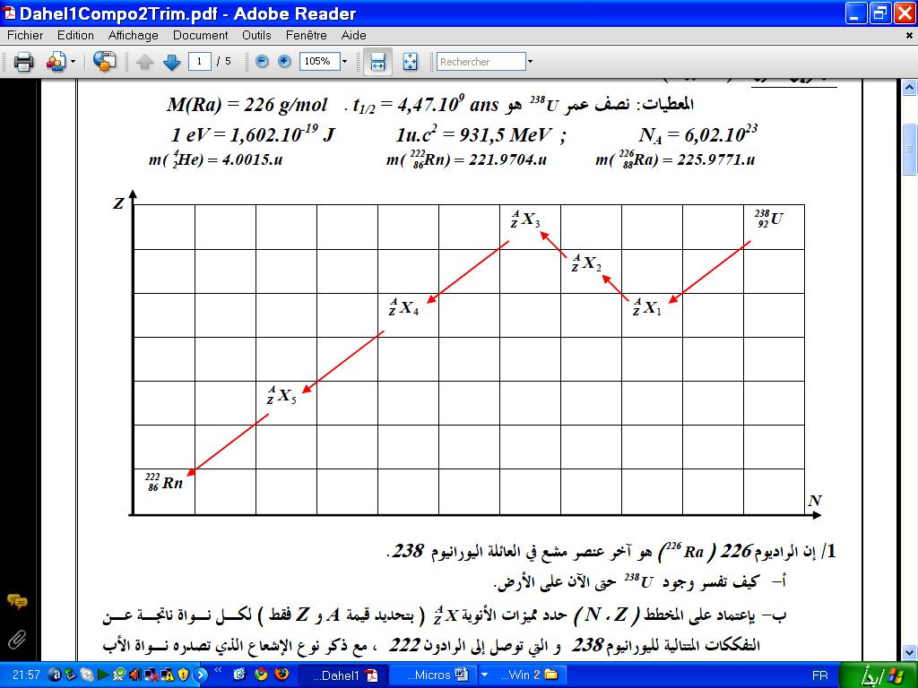
[ I₂ ] mmoL .L⁻¹

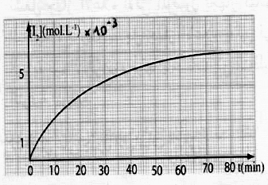
التمرين الخامس : (.5 03 نقاط )
الشكل -1-

في اللحظة $t=0$نمزج حجما $V_{1}=\text{500} \text{mL}$ من من محلول ($S_{1}$ ) لبيروكسوديكبريتات البوتاسيوم $(2K^{+_{(\text{aq})}}+S_{2}O_{8}^{{2−}_{(\text{aq})}})$ ذي التركيز المولي $c_{1}=1,5×{\text{10}}^{−2}{\text{mol}}/L$ مع حجم $V_{2}=\text{500} \text{mL}$ من محلول
( S₂ ) ليود البوتاسيوم $(K^{+_{(\text{aq})}}+I^{−_{(\text{aq})}})$ ذي التركيز المولي C₂ .
نتابع تغيرات التركيز المولي لثنائي اليود$[I_{2(\text{aq})}]$المتشكل خلال التحول الكيميائي في لحظات زمنية مختلفة فنحصل على البيان الموضح في الشكل – 1- .

الثنائيتين ox / red الداخلتين في التفاعل هما : S₂O₈²⁻_{(aq)} / SO₄²⁻_{(aq)} و I_{2(aq)} / I⁻_{(aq)}
1 – أكتب معادلة التفاعل المنمذجة للتحول الكيميائي الحادث .
2 – أنشئ جدولا لتقدم التفاعل .
3 – عين التركيز المولي النهائي لثنائي أليود$[I_{2(\text{aq})}]$ ، استنتج التركيز المولي C₂ للمحلول S₂ .
4 – استنتج من المنحنى زمن نصف التفاعل t_{½} ، ما هومدلوله الكيميائي ؟
5 – أوجد التراكيز المولية لكل الأنواع الكيميائية المتواجدة في الوسط التفاعلي عند الحظة t_{½} .
6- استنتج من البيان قيمة السرعة الحجمية للتفاعل في اللحظة t = 20 min .

التمرين السادس ( 03 نقاط )

- إن الراديوم 226 (²²⁶Ra) هو آخر عنصر مشع في عائلة اليورانيوم 238 .
أ / كيف تفسر وجود ²³⁸U حتى الآن على الأرض
ب / بالاعتماد على المخطط (N,Z) عين قيمتي A,Z لكل نواة ناتجة عن التفككات المتتالية لليورانيوم 238
إلى غاية الرادون( ²²²Rn ) مع ذكر نوع الإشعاع الذي تصدره نواة الأب في كل حالة

02 - إن نصف عمر الراديوم 226 هو t_{1/2} = 1600 ans
ب / عرف ثابت التفكك (λ) ثم أحسب قيمته مقدرة بــans⁻¹ ثم بــs⁻¹
03 - أ- أعط تعريف النشاط الإشعاعي (A) لمنبع مشع و حدد وحدته في الجملة الدولية
ب- نعتبر عينة من الراديوم 226 كتلتها (m) و نشاطها (A) ، عبر عن (m) بدلالة N_{A} , λ ,A و الكتلة المولية M للراديوم
جـ- أحسب قيمة (m) علما أن النشاط ، هو 3,7.10¹⁰ Bq
المعطيات : نصف عمر ²³⁸U هو t_{1/2} = 4,47.10⁹ ans N_{A} = 6,02.10²³ mol⁻¹ ، M(Ra) = 226g/mol.

